Организация Объединенных Наций |  |  | ECE/TRANS/WP.15/2012/1
 | Экономический  и Социальный Совет |  |  | Distr.:  1 February 2012  Russian  Original:
Европейская экономическая комиссия
Комитет по внутреннему транспорту
Рабочая группа по перевозкам опасных грузов
Девяносто вторая сессия
Женева, 7−11 мая 2012 года
Пункт 6 c) предварительной повестки дня
Предложения о внесении поправок
в приложения A и B к ДОПОГ: новые предложения
Изъятия, касающиеся машин и оборудования, стационарно установленных на транспортных средствах
Передано правительством Швейцарии
Резюме
Существо предложения: Поставить изъятие, предусмотренное специальным положением 363, на тот же уровень, что и для других видов транспорта, путем освобождения от действия правил транспортных средств со стационарно установленными на них машинами или оборудованием и распространить изъятие, предусмотренное специальным положением 363, на транспортные средства, к которым не может применяться изъятие, предусмотренное в подразделе 1.1.3.3.
Предлагаемое решение: Сформулировать новое специальное положение для ДОПОГ.

Введение
1. Изъятие, содержащееся в специальном положении 363 Типовых правил ООН, было принято в ноябре Рабочей группой в следующей редакции:
«363 Эта позиция также применяется к жидкому топливу, за исключением жидкого топлива, освобожденного от действия правил в соответствии с пунктом a) или b) подраздела 1.1.3.3, в количестве, превышающем значение, указанное в колонке 7a таблицы A главы 3.2, которое содержится в средствах удержания, являющихся неотъемлемой частью оборудования или машин (например, генераторов, компрессоров, обогревателей и т.д.) в качестве части их первоначального типа конструкции. На него не распространяются другие положения ДОПОГ, если выполнены следующие требования:
a) средства удержания соответствуют требованиям компетентного органа страны изготовления, касающимся конструкции;
b) любые клапаны или отверстия (например, вентиляционные устройства) в средствах удержания, содержащих опасные грузы, закрываются во время перевозки;
c) машины или оборудование грузятся в положении, не допускающем случайную утечку опасных грузов, и закрепляются с помощью средств, способных удерживать машины или оборудование от любого перемещения во время перевозки, которое могло бы изменить их положение или вызвать их повреждение;
d) если средство удержания имеет вместимость более 60 л, но не более 450 л, машины или оборудование должны иметь знаки опасности на одной наружной стороне в соответствии с разделом 5.2.2, а если его вместимость превышает 450 л, но не превышает 1 500 л, машины или оборудование должны иметь знаки опасности на всех четырех наружных сторонах в соответствии с разделом 5.2.2; и
e) если средство удержания имеет вместимость более 1 500 л, машины или оборудование должны иметь информационные табло на всех четырех наружных сторонах в соответствии с пунктом 5.3.1.1.1, должны применяться требования раздела 5.4.1 и в транспортном документе должна быть сделана следующая дополнительная запись: "Перевозка в соответствии со специальным положением 363"».
2. На транспортные средства, освобожденные от действия правил в соответствии с подразделом 1.1.3.3, не может распространяться изъятие, предусмотренное специальным положением 363.
3. Мы хотели бы, чтобы Рабочая группа подтвердила толкование, согласно которому транспортные средства, перевозящие жидкое топливо, которые не освобождены от действия правил на основании подраздела 1.1.3.3, могут быть освобождены от действия правил в соответствии со специальным положением 363. Речь идет о транспортных средствах, в которых содержится жидкое топливо, предназначенное для функционирования любого оборудования, находящегося на транспортном средстве, и которые не могут быть освобождены от действия правил в соответствии с подразделом 1.1.3.3, поскольку они не отвечают условиям, предусмотренным в подразделе 1.1.3.3. Можно рассматривать два случая:
a) топливо находится в баках, которые не являются встроенными и непосредственно не соединены с вспомогательным оборудованием транспортного средства;
b) перевозимое количество превышает 1 500 л на одну транспортную единицу и 500 л в случае прицепа.
В случае а), если выполнены условия специального положения 363, топливо может быть освобождено от действия правил.
В случае b), когда количество превышает 1 500 л на одну транспортную единицу и 500 л в случае прицепа, можно требовать применения изъятия, предусмотренного специальным положением 363.
4. Второй вопрос, решить который мы предлагаем Рабочей группе, заключается в следующем:
Согласно пункту с) специального положения 363 "машины или оборудование грузятся". Данное требование в отношении погрузки машин не охватывает нижеследующие примеры:
1 | 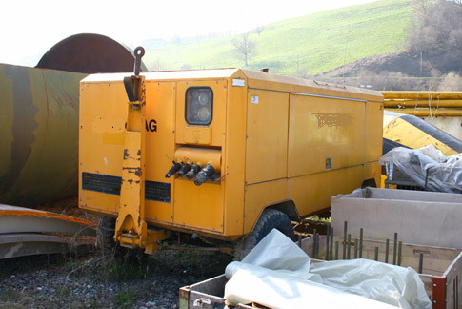 | Компрессор  Транспортное средство, прицеп  Жидкое топливо,  № ООН 1202/1203  Количество: 2 000 л
2 | 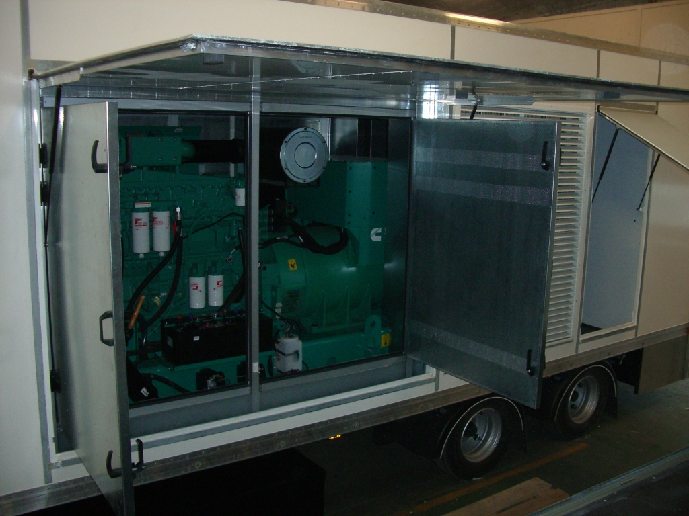 | Передвижная генераторная установка  Транспортное средство, трехосный прицеп  Жидкое топливо,  № ООН 1202  Количество: 1 900 л
3 | 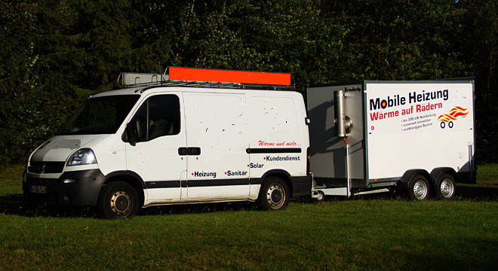 | Отопительное оборудование  Транспортное средство, прицеп  Жидкое печное топливо, № ООН 1202  Количество: 100−300 л
5. Во всех случаях машина не "грузится" на транспортное средство, а является его неотъемлемой частью. Машину можно было бы освободить от действия правил двумя способами:
- в соответствии со специальным положением 363, если бы она не являлась частью самого транспортного средства и была погружена в грузовое отделение транспортного средства;
- в соответствии с изъятием, предусмотренным в пункте 1.1.3.3 b), в случаях 1 и 2, когда прицеп грузится на другое транспортное средство, поскольку он превышает предельное значение в 500 л топлива, установленное в пункте 1.1.3.3 а). Однако подобное осложнение не является оправданным для прицепа, поскольку он официально утвержден для буксировки. Погрузка прицепа на другое транспортное средство не дает никакого выигрыша с точки зрения безопасности.
6. Случай 3 пока еще не регулируется ни специальным положением 363, ни изъятиями, предусмотренными в подразделе 1.1.3.3. Речь идет о вспомогательном передвижном отопительном приборе, стационарно установленном на транспортном средстве и служащим резервным источником тепла, например во время ремонта котлов в жилых домах. Такой прибор не охватывается положениями существующего подраздела 1.1.3.3, так как используемое топливо не может рассматриваться в качестве топлива, предназначенного для функционирования оборудования. Он не может быть также освобожден от действия правил в соответствии со специальным положением 363, поскольку рассматриваемый прибор не "грузится" в грузовое отделение транспортного средства, а стационарно установлен на транспортное средство. Кроме того, как мы объясняем ниже, специальное положение 363 касается только приборов, перевозимых в качестве груза. Единственное изъятие, которое может быть применено, предусмотрено в пункте 1.1.3.3 b), но исключительно для прибора, стационарно установленного на транспортном средстве. Тот же отопительный прибор, не установленный стационарно, но погруженный на транспортное средство, должен освобождаться от действия правил только в соответствии со специальным положением 363 и не может освобождаться в соответствии с пунктом 1.1.3.3 b). Такая непоследовательность не может быть оправдана.
7. В связи с термином "грузится", который используется в пункте c) специального положения 363, не возникает каких-либо проблем для других видов транспорта, поскольку вышеупомянутые транспортные средства должны будут обязательно грузиться на соответствующие перевозочные средства (поезд, судно или самолет) и смогут освобождаться от действия правил. Поскольку принятая формулировка не создает каких-либо трудностей для других видов транспорта, нецелесообразно пытаться добиться изменения этих текстов Подкомитетом экспертов ООН или Совместным совещанием МПОГ/ДОПОГ/ВОПОГ, с тем чтобы учесть специфику автомобильного транспорта. Для того чтобы обеспечить применение такого же изъятия в отношении автомобильных перевозок, потребовалось бы также "грузить" эти транспортные средства на другое транспортное средство и закреплять их. Представляется очевидным, что применение такого требования к этим прицепам является несоразмерным и абсурдным. Эти транспортные средства предназначены для буксировки на автодорогах, а не для погрузки на транспортные средства. Необходимо, чтобы специальное положение 363 применялось единообразно, независимо от вида транспорта. Для этого необходимо, чтобы в случае автомобильной перевозки это изъятие применялось также к машинам и оборудованию, стационарно установленным на транспортном средстве. Изъятие, предусмотренное специальным положением 363, должно также быть применимо и к транспортным средствам, на которых стационарно установлены приборы. С этой целью и с тем чтобы не изменять тексты, являющиеся общими для всех видов транспорта, мы пришли к выводу, что одним из способов обеспечить для автомобильных перевозок изъятие такого же уровня, как и для других видов транспорта, могло бы быть введение нового специального положения с нижеследующей формулировкой:
Предложение
8. Включить новое специальное положение следующего содержания:
"XYZ Специальное положение 363 также применяется в следующих случаях:
- в отступление от пункта c) специального положения 363, в случае машин или оборудования, которые не грузятся на транспортное средство, а стационарно установлены на нем;
- в случае транспортных средств, перевозящих жидкое топливо в средствах удержания, являющихся неотъемлемой частью оборудования или машин в качестве части их первоначального типа конструкции, которые не освобождаются от действия правил на основании пункта a) или b) подраздела 1.1.3.3".
9. Назначить специальное положение XYZ номерам ООН 1202, 1203, 1223, 1268, 1863 и 3475.
Обоснование
10. Первый пункт, начинающийся с тире, позволяет освободить от действия правил транспортные средства, у которых машины или оборудование стационарно установлены на транспортном средстве (случай 3). Этот пункт охватывает также транспортные средства с резервными отопительными приборами (пример 3 в пункте 4), в которых используется горючее вместо жидкого топлива и к которым по определению не может применяться изъятие, предусмотренное в подразделе 1.1.3.3. При отсутствии специального положения XYZ последние могли бы освобождаться от действия правил только на основании пункта 1.1.3.1 b), предусматривающего изъятие, которое первоначально должно было быть заменено новым специальным положением 363.
11. Второй пункт, начинающийся с тире, позволяет освободить от действия правил на основании специального положения 363 транспортное средство, которое по той или иной причине не удовлетворяет условиям изъятий, предусмотренных в подразделе 1.1.3.3. Речь может идти о следующем:
- количествах, превышающих 500 л на один прицеп; или
- количествах, превышающих 1 500 л на одну транспортную единицу; или
- средстве удержания, которое непосредственно не соединено со вспомогательным оборудованием транспортного средства.
12. В случае жидкого топлива новое специальное положение XYZ фактически касается лишь тех транспортных средств, к которым не может применяться изъятие, предусмотренное в пункте 1.1.3.3 a), поскольку транспортные средства, погруженные и перевозимые в качестве груза в соответствии с пунктом 1.1.3.3 b), уже освобождены от действия правил вне зависимости от перевозимого количества и поэтому более не нуждаются в изъятии, предусмотренном специальным положением 363.

? Настоящий документ представлен в соответствии с пунктом 1 c) положения о круге ведения Рабочей группы, содержащегося в документе ECE/TRANS/WP.15/190/Add.1; в нем предусматривается, что Рабочая группа "разрабатывает и совершенствует Европейское соглашение о международной дорожной перевозке опасных грузов (ДОПОГ)".
? Например, отвечают соответствующим положениям Директивы 2006/42/CЕ Европейского парламента и Совета от 17 мая 2006 года о безопасности машин и оборудования, вносящей поправки в Директиву 95/16/CЕ (Journal officiel de l'Union européenne No L 157 du 9.06.2006, p. 0024–0086).

